直流电阻测试仪
使用说明书

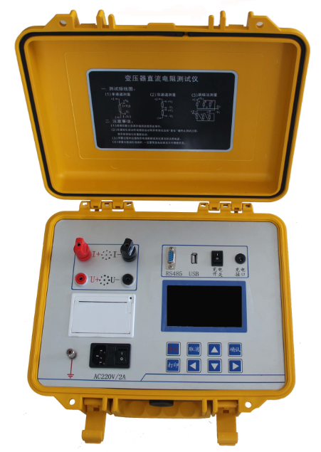

目 录

一、概述 2
二、安全措施 2
三、性能特点 2
四、技术指标 3
五、系统介绍 3
六、测试与操作方法 5
七、注意事项 9
八、仪器成套性 9
九、售后服务 10

使用本仪器前，请仔细阅读操作手册，保证安全是用户的责任

本手册如有改动，恕不另行通知。

一、概述
直流电阻的测量是变压器、互感器、电抗器、电磁操作机构等感性线圈制造中半成品、成品出厂试验、安装、交接试验及电力部门预防性试验的必测项目，能有效发现感性线圈的选材、焊接、连接部位松动、缺股、断线等制造缺陷和运行后存在的隐患。为了满足感性线圈直流电阻快速测量的需要，我公司利用自身技术优势研制了直流电阻测试仪。JZ2001直流电阻测试仪，该仪器采用全新电源技术，具有体积小、重量轻、输出电流大、量程宽、数字显示、市电和内部锂电池供电两种供电方式等特点。整机由单片机控制，自动完成自检、数据处理、显示等功能，具有自动放电和放电指示功能。仪器测试精度高，操作简便，可实现直阻的快速测量。

二、安全措施
1、使用本仪器前一定要认真阅读本手册。
2、本仪器户内外均可使用，但应避开雨淋、腐蚀气体等场所使用。仪表应避免剧烈振动。
3、对仪器的维修、护理和调整应由专业人员进行。
4、测试完毕后一定要等放电报警声停止后再关闭电源，拆除测试线。
5、测量无载调压变压器，一定要等放电指示报警音停止后，切换档位。
6、测试过程中，禁止移动测试夹和关断供电线路。

三、性能特点
1、仪器输出电流大，且重量轻。
2、仪器提供6档输出电流选择，最大可以输出10A电流。
3、仪器测量范围宽（0.001Ω-100KΩ），并且可以按照设置的温度进行电阻温度折算。
4、具有完善的保护电路，性能更可靠。
5、锂离子电池供电，便于现场操作。
6、具有音响放电报警，减少误操作。
7、交直流两种供电方式，满足不同现场的测量需求。
8、4.3寸彩色液晶显示，分辨率为480×272的TFT真彩显示屏，中文操作菜单，实时打印输出结果。
9、具有RS485通讯接口，可以将测试数据传输到后台。
10、本机存储容量大，最多可以存储200条测试记录。
11、具有USB接口，可以将测试数据转存到U盘。
12、参数设置更加完善，可以设置变压器的测试绕组、分接位置、测试相别、试品温度和折算温度。

四、技术指标
1、输出电流：10A、5A、1A、200mA、40mA、<5mA、自动。
2、量程：0.001Ω-1.6Ω （10A档）
0.03Ω-3.2Ω （5A档）
0.06Ω-16Ω (1A档)
0.1Ω-80Ω （200mA档）
0.3Ω-400Ω (40mA档)
100Ω-100kΩ (<5mA档)
3、准确度：0.2%±2μΩ
4、分辨率： 0.1μΩ
5、工作温度：-20～40℃
6、环境湿度：≤80%RH，无结露
7、工作电源：DC锂离子充电电池； AC220V市电
8、充电电源： DC 25.2V/3A
9、外形尺寸：323*270*140mm
10、重 量：5.5kg

五、系统介绍：

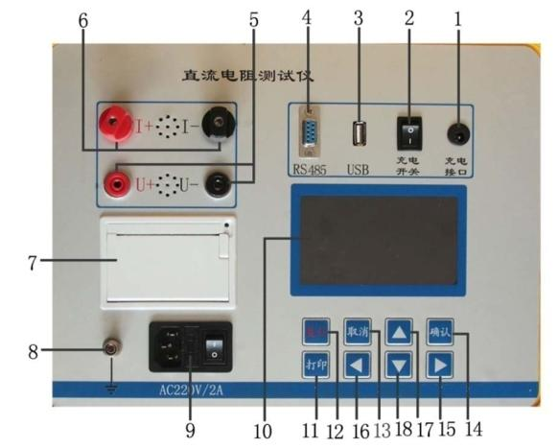
仪器面板见图一

图一
- 充电接口：直流方式仪器内置电池的充电端口，只可使用专用配套充电器（随机配给用户）；
- 充电开关：充电控制开关，当需要给电池充电时，将此开关拨到开 “ ”的位置；
- USB接口：仪器与U盘的接口。
- RS485接口：仪器与上位机的通讯接口。
- U+、U-：电压输入端子，红色是正极，黑色是负极；
- I+、I-：电流输出/输入端子，红色是正极，黑色是负极；
- 打印机：微型（数据）打印机，实时打印测试结果；
- 接地柱：为整机外壳接地用，属保护地。
- 三合一电源座：仪器电源控制开关。当接入市电，将开关拨到开“ ”的位置，整机电源为交流供电方式；拔掉市电，将开关拨到关“O”的位置，整机电源为内部锂电池供电方式。
- 液晶：4.3寸彩色液晶显示，显示菜单、电流和电阻值等；
- 打印键：测量结束后按此键可打印测量结果。
- 复位键：在测试结束后或不正常情况时按此键可使仪器回到开机初始状态。
- 取消键：测量结束或参数设置完成后按此键可以回到上一级菜单。
- 确认键：在主菜单，光标在任意菜单上，按此键即可进入相应的子菜单；光标选中电阻测试子菜单，按此键即可进入电阻测试状态。
- ：右循环方向键，各项主菜单及所属功能选项间光标的右循环移动。
- ： 左循环方向键，各项主菜单及所属功能选项间光标的左循环移动。
- ：上循环方向键，各项主菜单及各个功能选项的向上循环翻动。
- ：下循环方向键，各项主菜单及各个功能选项的向下循环翻动。

六、测试与操作方法
本机具有交流、直流两种测量方式，交直流方式除了电源供电方式不同外，测试和接线方法是一样的。
（一）、测试接线
A： 单相测量法，见下图
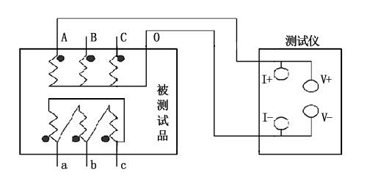
图二
B、助磁法接线见图三～五（适用于Y_{（N）}-d-11联接组别）。
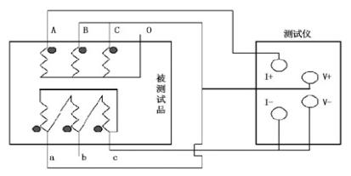
图三

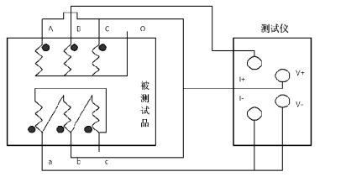

图四
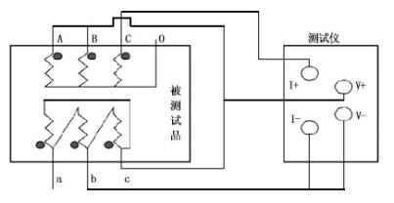
图五
对于大容量的变压器的低压侧测量时，直流电阻测试仪的最大电流比较小，或者为了加快测量速度，可选择助磁法测量。上图中，图三、图四、图五分别为测量低压Rac、Rba、Rcb的接线方法。
（二）、操作方法
- 打开电源开关，仪器进入开机主菜单，开机界面显示如下图：
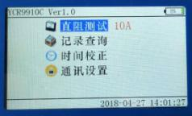
图六
按 / 键可以将光标在各个主菜单之间循环滚动。
测试电流选择：将光标移动到直阻测试主菜单，然后按 / 键可以循环选择测试电流。当选择自动测试时，仪器会根据试品阻值情况自动选择合适的输出电流进行测试。
- 当选好电流后，按确认键开始测试。液晶显示“充电中”，如下图所示：
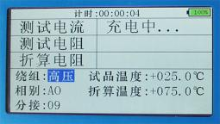
图七
等待测试电流稳定过程中，可以设置变压器的各参数。按 / 键光标在绕组、相别、分接、试品温度和折算温度各参数之间循环选中，当光标选中某一参数时，按 / 键修改该参数值。
待测试电流值稳定后，仪器自动计算并显示试品当前温度下的测试电阻值，并且同时显示折算温度下的折算电阻值，如下图。
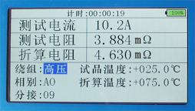
图八
- 测试完成如果需要打印测试数据，按打印键可打印数据，按确定键保存当前测试结果。
- 完毕后，按取消键，仪器输出电源断开，同时放电，液晶显示界面有正在放电提示，音响报警，液晶恢复直阻测试界面状态。如下图所示：
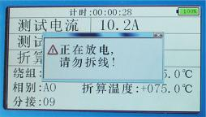
图九
测试过程中如果发生异常情况，请按复位键，液晶将迅速回到开机初始界面。
注意：测试有载调压变压器或其它感性负载时，请一定要等到放电报警音结束后，再重新接线进行下次测量，或关断电源拆下测试线!
4、开机主菜单界面（图六），将选择光标移动到记录查询菜单，按确定键，则显示保存的记录数据，显示如下图：
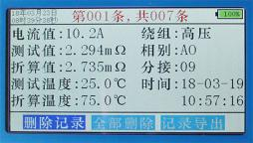
图十
按 / 键光标在删除记录、全部删除、记录导出之间循环选中。
删除记录：光标移到删除记录选项，按确定键，删除当前单条记录；
全部删除：光标移到全部删除选项，按确定键，可以将本机存储的所有数据一次全部删除；
记录导出：光标移到记录导出选项，仪器插上U盘（液晶显示器右下角出现U盘图标），按确定键可以将当前显示的数据导出到U盘内。
操作完成，按取消键退出记录查询子菜单。
5、开机主菜单界面（图六），将选择光标移到时间校正菜单，按确定键，进入时间修改子菜单，显示如下图：
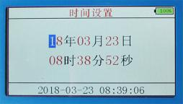
图十一
在时间设置界面下按 / 键移动光标，选择需要修改的位，按 / 键修改该位的数值，时间校正完毕后，按取消键退出时间设置。
- 开机主菜单界面（图六），将选择光标移到通讯设置菜单，按确定键，则进入通讯设置子菜单，显示如下图：
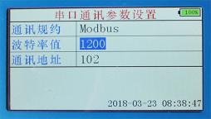
图十二
按 / 键移动光标选择参数，按 / 键修改选中的参数，按取消键返回上一级菜单。

七、注意事项
1、在测量无载调压变压器倒分接线前一定要等放电结束后，报警声停止，方可切换分接点。
2、有载调压的变压器测量高压侧电阻时从1到17选择自动档开始测量。
3、拆线前，一定要等放电结束后，报警声停止，关断电源后，再进行拆线。
4 、选择电流时要参考技术指标栏内量程，不要超过量程和欠量程使用。超量程使用时，由于电流达不到预设值，即使强行继续测试结果稳定性太差。欠量程时，电流太小，对于大容量变压器数据不稳定。当出现此两种状态时要确认量程，选择合适的量程进行测试。
5、充电说明：给仪器充电，必须使用仪器自带的专用充电器，充电时，充电器红灯亮，电池充满，充电器指示灯由红灯变为绿灯。

八、仪器成套性
名称 | 规格 | 数量
直流电阻测试仪主机 |  | 一台
专用测试线 | (2.1mm²+1.5mm² ) ×8m | 一套
专用充电器 | 25.2V-3A | 一个
标准电阻 |  | 一个
打印纸 |  | 两卷
接地线 |  | 一条
使用说明书 |  | 一份
合格证 |  | 一份
保修卡 |  | 一份
装箱单  保险管 |  | 一份  两个

九、售后服务
仪器自购买日起一个月内，属产品质量问题免费包修包换，终身提供保修和技术服务。如发现仪器有不正常情况或故障请与公司及时联系，以便为您安排最便捷的处理方案。

